電気用図記号

回路を図で簡単に表すときは，下のような記号を絵のかわりに使う。
これらの記号を（ ）という。また，これらの記号を
使って表した回路の図を（ ）という。
 | 電池 | スイッチ | 豆電球
絵 | 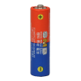 | 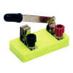 | 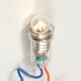
記号
下の記号の中からそれぞれに当てはまる記号をえらんで，上の表の中にかきましょう。
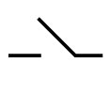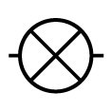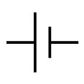

発 展
回路図をかいてみよう！

○ 電池の＋極から－極へ向かう電流の通り道をたどり，順番に電気用図記号をかく。
下の右の図のわくの中に当てはまる電気用図記号をかきましょう。
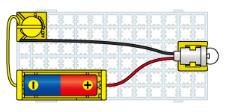  豆電球  電 池  スイッチ | 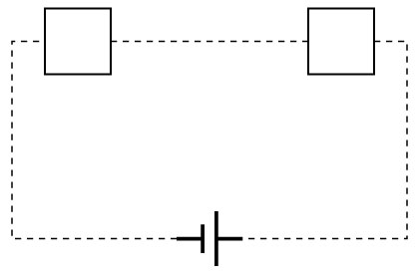  ②  ①
○ 電池の＋極からどう線でつないでいく。どう線は直線でかき，角は直角にかく。
下の右の図に，点線に沿ってどう線をかきましょう。
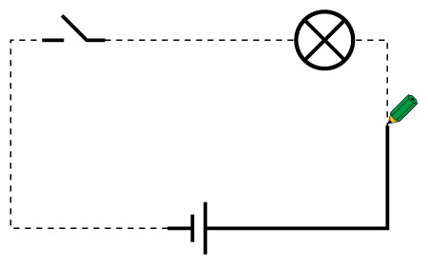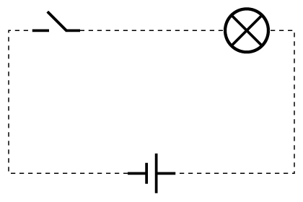
角は直角にかく

